康熹文化
100學年度學科能力測驗模擬試卷
化學考科解答卷
答 案
第壹部分：
一、單選題
1. (C) 2. (D) 3. (C) 4. (E) 5. (B) 6. (B) 7. (B) 8. (E) 9. (D) 10. (D)
11. (D) 12. (B) 13. (B) 14. (D) 15. (A)

第貳部分：
二、多選題
16. (A)(B)(E)
17. (A)(D)(E)
18. (D)(E)
19. (A)(C)
20. (A)(C)(D)
21. (A)(B)(C)
22. (B)(C)(E)
23. (A)

解 析
第壹部分：
一、單選題
1. 超氧化銫的分子式CsO₂
補充：氧化物依O之氧化數分為：
(1)一般氧化物：如H₂O水。（先定H = +1，得O = −2）
(2)過氧化物：如H₂O₂過氧化氫。（先定H = +1，得O = −1）
(3)超氧化物：如CsO₂超氧化銫。（先定Cs = +1，得O = −）
(4)氧的氟化物：如OF₂（先定F = −1，得O = +2）、O₂F₂（先定F = −1，得O = +1）
註：氧為VI族，但O的最高氧化數為+2。
2. (A) X原子核：質量數 = 293、質子數 = 118、中子數 = 293−118 = 175
(B)(C)依『質量數守恆』，『質子數守恆』檢查皆正確
(D) Z原子核：中子數 = 285−114 =171
(E) Y原子核：中子數 = 289−116 = 173 故選項(D)錯誤。
3. 亞佛加厥定律：氣體體積比 = 莫耳數比
方程式：1A_{2(g)} + 3B_{2(g)}→ x_{(g)}
依原子不滅x氣體含2個A 原子6個B原子，故可能為A₂B₆或2AB₃。故選(C)。
4. 依上題『分子式與其實驗式相同』故方程式為：
1A_{2(g)} + 3B_{2(g)}→ 2AB_{3 (g)} x氣體
亞佛加厥定律：氣體體積比 = 莫耳數比
故同溫（27 ℃）、同壓（1 atm）時，x氣體應為20 ml。
波以耳定律：P₁V₁ = P₂V₂，1 × 20 = P₂ × 8 ∴P₂ = 2.5（atm）。
5. 鹽酸經稀釋後，M₁V₁ = M₂V₂，10^{－5} × () = M₂ × 10
M₂ = [H＋]_{HCl} = 10^{－9} N與水解離的 [H＋] = 10^{－7} N，差距1000倍以內
故水解離的 [H＋] 不可忽略！
∴ [H⁺] = [H⁺] _{HCl} + [H⁺] _{H2O} = 10⁻⁹ N + 10⁻⁷ N = 1.01×10⁻⁷（N）
pH = －log[H⁺] = －log(1.01×10⁻⁷) = 6.99 ≒ 7（顯然pH值是由水決定）。
6. 強酸與強鹼中和熱等於56.0 kJ/mol
弱酸(鹼)因解離需吸熱「解離熱」故中和熱小於56.0 kJ/mol
7. VI A族的氧原子( K，L )之電子殻層所含電子數為( 2，6 )
硫原子( K，L，M )之電子殻層所含電子數為( 2，8，6 )
SO₂二氧化硫分子，外層價電子共為：6 + 6 × 2 = 18。
8. 依路易斯提出八隅體法則，畫出SO₂二氧化硫分子結構：
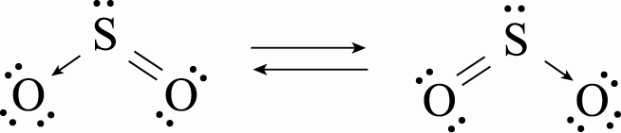
SO₂二氧化硫分子共有外層價電子：6 + 6 × 2 = 18
每一個原子都滿足八隅體（外層皆有8個價電子），
鍵結電子對（b.p.）= 3對，（圖上的共價鍵『─』、配位共價鍵『→』）
未鍵結電子對（l.p.） = 6對，（圖上的電子點『‧』）。
9. (A)火力發電之能量轉換功率變為40%，而電池為90%
∴燃料電池能量轉換功率較高，理論上可100%轉換成電能。
(B)陰極；O₂＋2H₂O＋4e－→ 4OH－，每消耗1莫耳O₂，可產生4mol電子（4F）。
(C)放電時，氧氣在陰極被還原，氫氣在陽極被氧化。
(D)放電時，OH－ mol數不變，但反應會產生水，故OH－的濃度漸減。
(E)高濃度KOH為強電解質。
10. P_{N} % = = × 100% = 66.7 %。
11. 1.滲透作用：溶劑由較稀薄溶液通過半透膜進入較濃溶液的現象。因半透膜兩邊，單位面積分布的水分子數目不相等，在同一時間內，低濃度溶液內的水分子穿過半透膜速率，較高濃度溶液內的水分子快。（即高濃度的水進入低濃度的水）
2.溶劑分子之滲透方向為：
 純溶劑 → 稀溶液 → 濃溶液  低滲透壓 → 高滲透壓溶液
(A)炒菜中加鹽時，因外圍鹽分濃度大導致滲透壓較高，蔬菜內水向外流出致體積縮水
(B)細菌停留於醃漬物時，因其體內滲透壓低，致水份大量流失而死亡，故醃漬物可長期保存
(C)靜脈注射時需調整 注射液滲透壓 = 血液滲透壓（約 7.7 atm）
「注射溶液之滲透壓 ＜ 血球的滲透壓」時：水分進入紅血球 → 紅血球脹破
「注射溶液之滲透壓 ＞ 血球的滲透壓」時：水分紅血球滲出 → 紅血球皺縮
(D)鐵於潮溼空氣中生鏽，為氧化還原反應
12. 依原子不滅：（有Al、H、O原子，H原子已平衡）
平衡鋁原子Al：2 = n X ∴ n X 含有2個Al原子
平衡氧原子O：3 = n X ∴ n X 含有3個O原子
⇒ X簡式為Al₂O₃，又(簡式)_{n} = 分子式，
故可能分子有Al₂O₃、Al₄O₆，符合選項為(B)。
13. 苯D.B.N. = 4（3π+1環），故DBN ≥ 4 才可能具有苯結構
∴ D.B.N. = (2n + 2 − H) ≥ 4 註：須將鹵素視為氫H
(A) D.B.N. = [2 × 6 + 2 − (5 + 3)] = 3
(B) D.B.N. = [2×7 + 2 − (4+4)] = 4《可能有苯環》
(C) D.B.N. = [2×8 + 2 − (6+6)] = 3
(D) D.B.N. = [2×8 + 2−(7+5)] = 3
(E) D.B.N. = [2×9 + 2 − (7+9)] = 2。
14. 氧的原子序 = 8、質量數 = 16（原子量取整數）
質子數 = 原子序 = 8
中子數 = 質量數 – 原子序 = 16 – 8 = 8
電子數 = 原子序 – 氧化數 = 8 – (–2) = 10 故選(D)。
15.
 | 溶解度  80℃ | R  80℃ | 變化 | R  20℃ | 溶解度  20℃
溶質 | 75 | (300) | －( 200 ) ＝ | (100) | 25
溶劑 | 100 | (400) | → | 400 | 100
溶液 | 175 | 700 |  | (500) | 125
175：(75－25)＝700：x x＝200。

16. (C)將溶液A（密度小）緩緩倒入溶液B（密度大）
(D)反應發生的位置在二溶液的界面上。
17. (B)3-甲基庚烷 (C)2,2,4-三甲基戊烷
IUPAC命名法：
(1)找主鏈（碳鏈最長）
(2)最接近碳鏈端，標號取代基（數字最小）
(3)計算取代基數量
(4)主鏈名稱（碳數決定）。
18. (A)以純正庚烷、異辛烷油品混合，成本太高！故以提煉混合油品而抗震力相當者即可 (B)(C)辛烷值 90 的汽油，其抗震能力與體積比 1：9 的正庚烷、異辛烷混合物相當 (D)加入適當添加劑（如高O.N.值之四乙基鉛、甲基第三丁基醚），可提高汽油辛烷值 (E)裂解汽油使碳數變短，可提高其辛烷值
1.辛烷值：燃料的『抗震爆程度』= O.N.值，研究發現：結構式具有很大影響。
2.測 定：未知汽油標準引擎中震爆程度
辛烷值 = 90 =體積組成90%異辛烷+ 10%正庚烷混合的震爆程度
3.增加O.N.值的方法：
(1)添加劑：延遲火星塞點燃，降低震爆率（b.p.增加）
含鉛汽油：加Pb(C₂H₅)₄（四乙基鉛），易生PbO堵住火星塞、引擎，可加
CH₂BrCH₂Br（1,2-二溴乙烷）溶解PbO，生成PbBr₂揮發排出，但會產生鉛汙染公害。
無鉛汽油：加C(CH₃)₃OCH（甲基第三丁基醚）（116）或甲醇（107）、乙醇（108）、
第三丁醇等，來提高辛烷值
(2)碳數愈少，支鏈愈多，增加烯烴及芳香烴。
19. 各電池的電解液如下：
(A)鹼性乾電池：KOH的糊狀物 (B)鉛蓄電池：稀H₂SO_{4(aq)}
(C)鎳鎘電池：KOH的糊狀物 (D)鋰電池：LiClO₄的有機溶液
(E)乾電池：MnO₂、NH₄Cl、ZnCl₂溼糊狀混合電解液
各式電池資料整理：
 | 電 池 名 稱 | 陽 極 | 陰 極 | 電 解 液 | E。
一次電池 | 乾電池 | Zn_{(s)} | MnO_{2(s)} | NH₄Cl 弱酸 | 1.50V
一次電池 | 鹼性電池 | Zn_{(s)} | MnO_{2(s)} | KOH 30%、NaOH | 1.54V
一次電池 | 水銀電池 | Zn_{(s)} | HgO_{(s)} | KOH 30%、Zn(OH)₂ | 1.35V
一次電池 | 銀電池 | Zn_{(s)} | Ag₂O_{(s)} | KOH 30% | 1.50V
一次電池 | 鋰碘電池 | Li_{(s)} | I_{2(s)} | LiI | 3.00V
二次電池 | 鉛蓄電池 | Pb_{(s)} | PbO₂ | H₂SO₄ | 2.03V
二次電池 | 鎳鎘電池 | Cd_{(s)} | NiO_{2(s)} | KOH 30% | 1.3V
二次電池 | 鋰電池 | 活性碳 | Li_{1-x}CoO_{2(s)} | LiClO₄的有機溶液 | 3.6 V
二次電池 | 鎳氫電池 | LaNi₅H_{6(s)} | NiO(OH)_{(s)} | KOH 30% | 1.2 V
二次電池 | 燃料電池 | H₂ | O₂ | KOH 30% | 0.7V

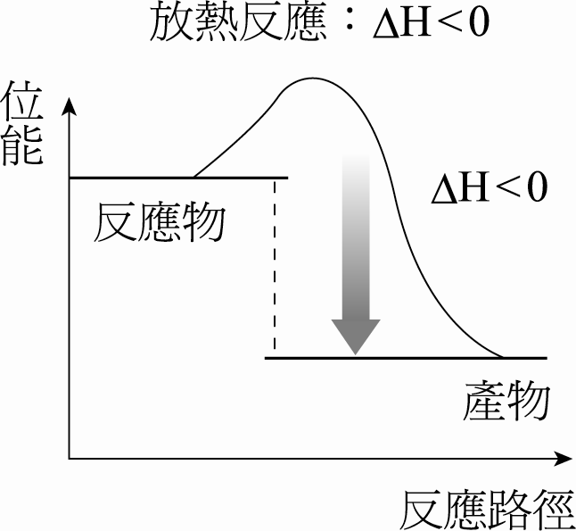
20. (A) 1 H_{2(g)}＋O_{2(g)} → 1 H₂O_{(g)}，ΔH＝－242 kJ
(B)因ΔH < 0為放熱反應，故其能量變化，可能會使周遭溫度上升。
(C)所含的能量高出242 kJ：（H_{2(g)}＋O_{2(g)}）> H₂O_{(g)}
(D) 1 H_{2(g)}＋O_{2(g)} → 1 H₂O_{(g)} + Q₁
1 H_{2(g)}＋O_{2(g)} → 1 H₂O_{(l)} + Q₂
因位能H₂O_{(g)} > H₂O_{(l)}，故由下圖知反應的能量Q₂ > Q₁
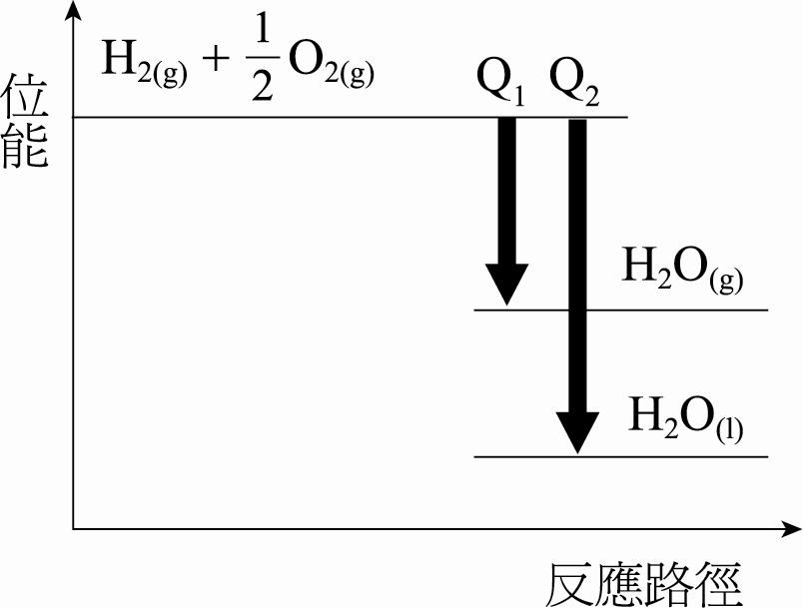
(E)由方程式知1莫耳H_{2(g)} 為限量試劑，只需混合莫耳的O_{2(g)}，反應能量的變化為242 kJ
21. (A)(B)消炎藥：可直接殺死病原微生物，或產生抑制作用的藥品。
1.磺胺藥物：能抑制細菌成長。如：對胺苯磺醯胺。治療梅毒、防止傷口潰爛、防鏈球菌感染。
2.抗生素：黴菌具有抗生素，能抑制葡萄球菌生長。如：青黴素（盤尼西林）－消炎用，具高抗菌性及低毒性
(C)胃藥是制酸劑：碳酸氫鈉、碳酸鈣、氫氧化鋁、氫氧化鎂
碳酸氫鈉 | 碳酸鈣 | 氫氧化鋁 | 氫氧化鎂
NaHCO₃ | CaCO₃ | Al(OH)₃ | Mg(OH)₂
速效型 | 長效型 | 長效型 | 長效型
易溶於水 | 難溶於水 | 難溶於水 | 難溶於水
易生CO₂ (脹氣) | 易生CO₂ (脹氣) | 易嘔吐、便秘 | 可幫助排便
(D)阿司匹靈：學名乙醯柳酸（C₉H₈O₄ ，Aspirin又名乙醯水楊酸）。能退燒止痛，抑制血小板凝集，預防血管阻塞。
註：安息香酸為苯甲酸C₆H₅COOH、安息油為苯C₆H₆
(E)海洛因（C₂₁H₂₃NO₅）嗎啡乙醯化製得，故海洛因是嗎啡的衍生物。
22. (A)H＋ 有參與反應且消耗掉 (B)H₂O₂ O₂（－1 → 0），被氧化，為還原劑；
(C)MnO₄－Mn^{2＋}（＋7→＋2） (D)(E)O₂由H₂O₂所釋出，H₂O₂2H＋＋O₂＋2e－。
23. 2MnO₄－＋5H₂O₂＋6H＋→ 2Mn^{2＋}＋8H₂O＋5O₂ ......(1)
(1) MnO₄－為氧化劑：（氧化數減少）
MnO₄－ ( +7 ) →Mn^{2＋}( +2 ) 氧化數變化Δn = −5 = +2 − (+7)
(2) H₂O₂為還原劑：（氧化數增加）
H₂O₂（−1） → O₂（0）氧化數變化Δn = + 2 = [0− (−1)] × 2
(3) H氧化數於本反應中皆為 +1，如：H₂O₂、H₂O。

